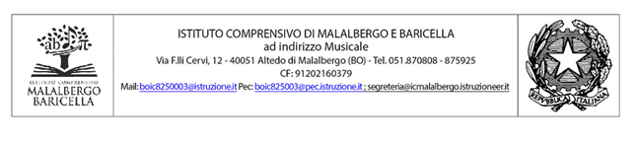

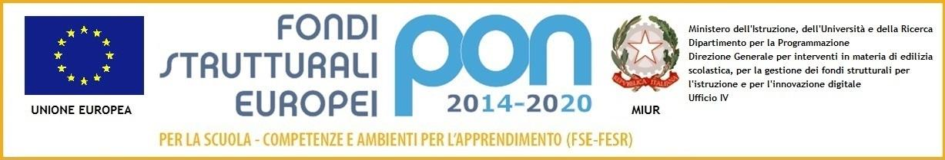
sottoazione | Codice identificativo progetto | Titolo del modulo
10.8.6° SMARTCLASS@DaD | 10.8.6°-FESRPON-EM-2020.6 | #Digit@lMenteAvanti

CIG: ZF12DF1E70 CUP:E53D20000130006

OGGETTO: certificato regolare esecuzione fornitura materiale a :
Fondi Strutturali Europei – Programma Operativo Nazionale “Per la scuola, competenze e ambienti per l’apprendimento” 2014-2020. Asse II – Infrastrutture per l’istruzione – Fondo europeo di sviluppo regionale (FESR) Obiettivo Specifico 10.8 – “Diffusione della società della conoscenza nel mondo della scuola e della formazione e adozione di approcci didattici innovativi” - Azione 10.8.6 - “Azioni per l’allestimento di centri scolastici digitali e per favorire l’attrattività e l’accessibilità anche nelle aree rurali ed interne”. Avviso pubblico prot. n. AOODGEFID/4878 del 17/04/2020 per la

presentazione di proposte progettuali per la realizzazione di smart class per le scuole del primo ciclo.

IL DIRIGENTE SCOLASTICO

In qualità di RUP del progetto in oggetto, esaminati tutti gli atti della procedura, per la verifica della rispondenza all’ordine e la corretta fornitura del seguente materiale informatico per il progetto di cui all’oggetto
Descrizione articolo | Unità di misura | Prezzo senza iva | iva | totale
TABLET IOS 10.2’ WiF-Fi -32GB A10 +  Tastier/custodia/pencil | 27 | € 10.309,95 | € 2.268,19 | € 12.578,14

Affidatario Ditta C&C CONSULTING S.P.A
Viale Enaudi ,10- 70125 Bari
P.IVA 05685740721
Determina a contrarre Prot. 8864/C14 del 07/08/2020
ODA MEPA n. 5666172 prot. 9831/C14 26/08/2020 CIG Z1B2E11887
CUP E53D20000130006

Materiale consegnato: intera fornitura come da ODA MEPA n. 5666172
Bolla di consegna n.1230 del31/08/2020
ATTESTA
- Che la fornitura corrisponde in quantità,qualità e profilo tecnico a quanto richiesto
- Che il materiale è esente da difetti e menomazioni e vizi che ne possono pregiudicare l’utilizzo e sono perfettamente funzionanti
Si certifica pertanto, ai sensi dell’art. 102 del D.lgs 50/2016 LA REGOLARE ESECUZIONE DELLA FORNITURA E SI AUTORIZZA LA LIQUIDAZIONE DELLA FATTURA

Altedo, 02/10/2020
IL DIRIGENTE SCOLASTICO
Dott.ssa Cristina Arci
Firma autografa sostituita a mezzo stampa ai sensi e per gli effetti dell’art.3 comma c.2 DLgs n.39/93

